**附件4：**

**公众号**

后续活动动态请关注上海市城市规划学会、江苏省城市规划研究会、浙江省国土空间规划学会和安徽省城市规划学会的公众号。

 

上海市城市规划学会 江苏省城市规划研究会

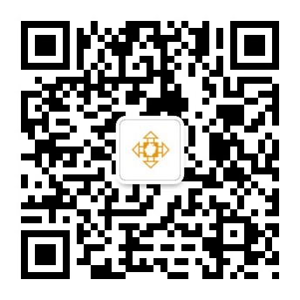 

浙江省国土空间规划学会 安徽省城市规划学会